UPUTSTVO ZA POPUNJAVANJE VEB FORME ZA DOBAVLJAČE

Sadržaj

1. Uvod 3
2. Radna površina 4
3. Popunjavanje web forme 5
3.1. Zvanični podaci o kompaniji 5
3.2. Podaci o kontakt osobi 7
3.3. Podaci o banci 8
3.4. Dodatne informacije 8
3.5. Materijal i usluge dobavljača 10
3.6. Ostala dokumentacija 13
4. Slanje ankete na obradu 17

Uvod

Svi zainteresovani za saradnju sa kompanijom NIS a.d Novi Sad mogu postati potencijalni dobavljaci prijavom u bazu potencijalnih dobavljaca.
WEB formular koji je nophodno popuniti se nalazi na zvaničnom sajtu NIS a.d Novi Sad (http://www.nis.eu) u odeljku NABAVKA I TENDERI (http://tenderi.nis.eu/sr-lat/nis-suppliers/embed).
Nakon popunjavanja formular je automatski dostupan referentima nabavke za pregled.
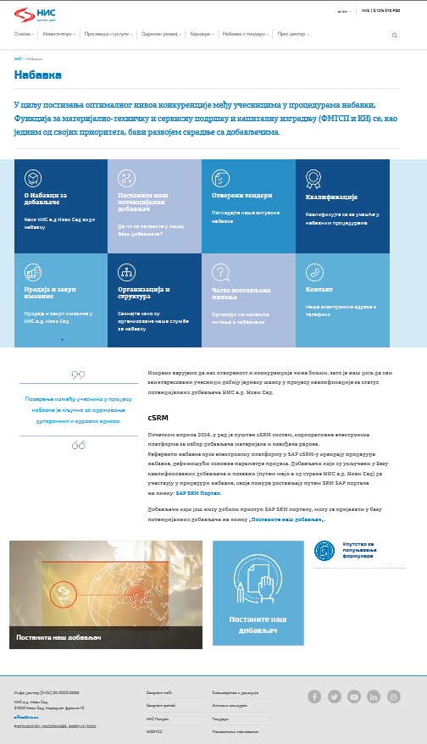
Slika 1. Stranica Nabavke na zvaničnoj stranci NIS-a

Radna površina

Na početnoj stranici web forme u gornjem desnom uglu moguće je izabrati pismo i jezik popunjavanja ankete.

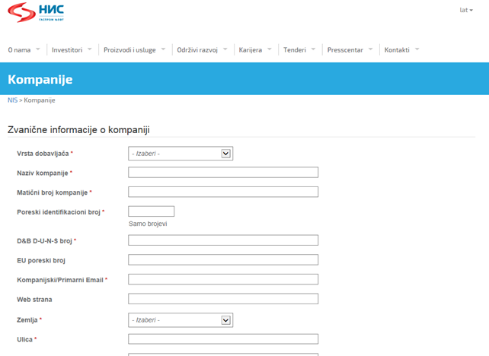
Slika 2. Početna stranica web forme
Anketu je moguće popuniti na:
  - Srpskom jeziku (na ćirilici i latinici) i
  - Engleskom jeziku

Slika 3. Izbor pisma i jezika popunjavanja web forme

Popunjavanje web forme
U formular je potrebno da se unesu informacije o kompaniji, kontakt osobi, banci,neophodna dokumentacija, informacije koju vrstu materijala ili usluga potencijalni dobavljači mogu da ponude itd.

Prilikom popunjavanja ankete vrši se provera dobavljača po PIB-u i nije moguće dupliranje podataka – ukoliko ste se jednom vec prijavili u bazu, ne mozete to ponovo uciniti za kompaniju sa istim PIB-om.

Zvanični podaci o kompaniji

Prilikom popunjavanja ankete potrebno je navesti zvanične informacije o kompaniji. Crvenim zvezdicama pored naziva polja su označena obavezna polja koje korisnik mora da popuni. Ukoliko obavezna polja ostanu prazna nije moguće završiti proces slanja ankete na obradu. Informacije koje je potrebno popuniti su:
    - Vrsta dobavljača (obavezno polje).

Iz padajućeg menija je potrebno izabrati opciju da li je u pitanju domaći ili inostrani dobavljač.

    - Naziv kompanije (obavezno polje). Potrebno je uneti zvaničan pun naziv kompanije.
    - Matični broj kompanije (obavezno polje).
    - U polje poreski identifikacioni broj potrebno je uneti samo brojeve (bez prefiksa PIB) (obavezno polje) .
    - D&B D-U-N-S broj (obavezno polje).
    - EU poreski broj unose inostrani dobavljači odnosno dobavljači koji su prethodno u polju ‘’Vrsta dobavljača’’ iz padajućeg menija izabrali opciju ‘’inostrani’’.
    - Kompanijski/Primarni E-mail (obavezno polje). Potrebno je uneti zvaničnu e-mail adresu kompanije. Na e-mail adresu koju korisnik unese prosleđivaće se zvanična obaveštenja od NIS-a o otvorenim nabavkama nakon uspešne kvalifikacije dobavljača.
    - U polje Web strana potrebno je uneti zvaničnu web stranicu ukoliko je kompanija poseduje.
    - Podaci o zvaniičnom sedištu kompanije (obavezna polja) obuhvataju podatke:

- Zemlja - potrebno je navesti zemlju sedišta kompanije:
Iz padajućeg menija je potrebno izabrati ponuđenu vrednost o zemlji korisnika:
- Ulica, broj, poštanski broj i grad – potrebno je navesti podatke o zvaničnoj adresi kompanije:

    - Brojevi telefona (jedno obavezno polje). Korisnik ima mogućnost navođenja više brojeva telefona. Obavezno je navođenje jednog broja telefona, ostala polja su opciona. U polja je moguće uneti samo numeričke vrednosti.
Nakon popunjenih informacija o zvaničnim informacijama kompanije automatski se, u nastavku ankete, otvara deo sa novim pitanjama.

Podaci o kontakt osobi

U ovom delu ankete potrebno je navesti podatke o kontakt osobi koja je zadužena za sve dodatne informacije u vezi sa popunjenom anketom (u pitanju su obavezna polja). Podaci obuhvataju:
    - Ime kontakt osobe,
    - Prezime kontakt osobe i
    - Radno mesto kontakt osobe.

Podaci o banci

U ovom delu ankete potrebno je navesti podatke o banci kod koje korisnik ima otvoren tekući račun i preko koje se vrši platni promet sa pravnim licema (u pitanju su obavezna polja). Podaci obuhvataju:
- Naziv banke u kojoj je otvoren račun korisnika,
- Broj računa u banci,
- IBAN,
- SWIFT kod.

Dodatne informacije

U okviru dodatnih informacija korisnik unosi podatke izborom ponuđenih vrednosti (u pitanju su obavezna polja). Dodatne informacije obuhvataju:
- Funkcija kompanije – potrebno je iz menija izabrati opciju da li korisnik u saradnji sa NIS-om nastupa kao proizvođač, ovlašćeni diler, distributer dobavljač usluga ili izvođač radova. Omogućen je izbor više opcija u meniju istovremeno.
- Važeći Ugovor o poverljivosti sa kompanijom NIS a.d. Novi Sad – potrebno je navesti da li korisnik ima potpisan Ugovor o poverljivosti sa kompanijom NIS a.d.

Iz padajućeg menija je potrebno izabrati opciju da, ne ili već imam potpisan sporazum.
Ako se izabere opcija ‘Već imam potpisan sporazum’ otvara se dodatno polje u koje je potrebno priložiti dokument. Detaljno uputstvo za slanje dokumentacije opisano je u tački 3.6. ovog uputstva.
- Da li ste dobili HSE kvalifikaciju od strane NIS a.d. Novi Sad? – potrebno je navesti da li korisnik ima HSE kvalifikaciju od strane NIS a.d.
Iz padajućeg menija je potrebno izabrati opciju da, ne ili već imam potpisan sporazum.
Ako se izabere opcija ‘Već imam potpisan sporazum’ otvara se dodatno polje u koje je potrebno priložiti dokument. Detaljno uputstvo za slanje dokumentacije opisano je u tački 3.6. ovog uputstva.
- Da li imate mogućnost elektronskog potpisivanja ugovora? – potrebno je navesti da li korisnik ima mogućnost elektronskog potpisivanja ugovora zbog budućeg regulisanja načina potpisivanja ugovorne dokumentacije.
Iz padajućeg menija je potrebno izabrati opciju da ili ne.
Ukoliko se izabere opcija ‘Da’ otvara se dodatno polje u koje je potrebno uneti podatak kog kog sertifikacionog tela korisnik ima mogućnost elektronskog potpisivanja ugovora.

Materijal i usluge dobavljača
U okviru ovog dela potrebno je da korisnik navede koje kategorije materijala i usluga želi da ponudi. Navođenje se vrši izborom opcija iz menija ponuđenih kategorija. Ukoliko korisnik želi da ponudi više kategorija materijala i usluga potebno je da izabere iz menija više ponuđenih kategorija istovremeno. Prilikom izbora kategorije usluga, opreme I materijala iz ponuđenog menija veoma je važno da izbor bude što je moguće precizniji. Izbor kategorija vrši se oznakom ispred kategorije. Radi lakšeg pregleda izabranih kategorija kada se izabere, kategorija automatski postaje Italic.
  - Materijali I Usluge – korisnik može da izvrši izbor vise kategorija iz ponuđenog menija:

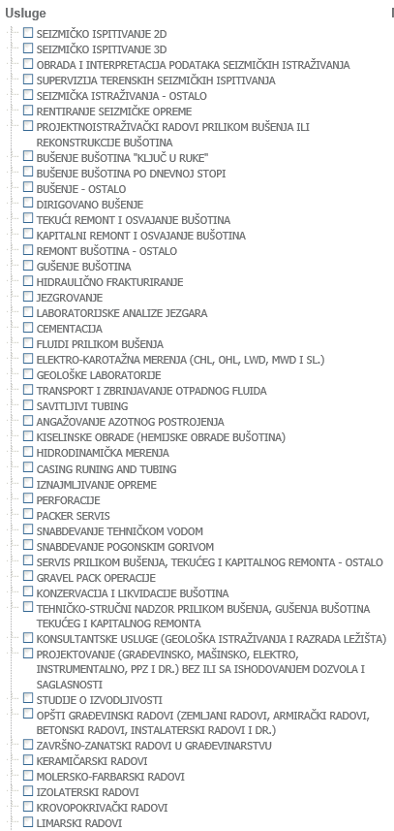
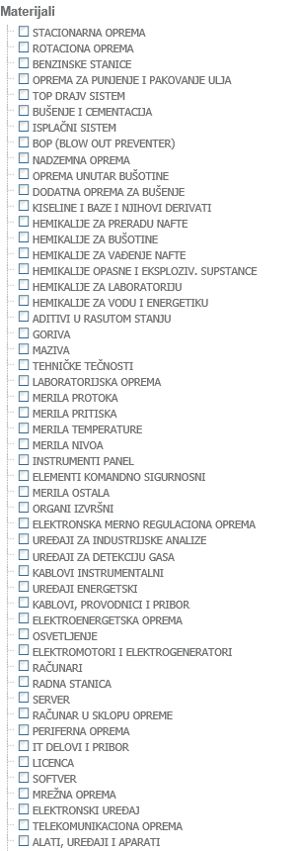

Ostala dokumentacija

U okviru ostale dokumentacije neophodno je da korisnik prosledi zahtevanu dokumentaciju. Dokumenti moraju biti manji od 2 MB. Dozvoljeni formati dokumenata: jpg, jpeg i pdf. Konfirmativni dokument koji se šalje potrebno je da bude u vidu ugovora koji je potpisao dobavljač. Da bi se postavio dokument za slanje potrebno je kod svakog dokumenta izabrati opciju ‘’Browse’’.
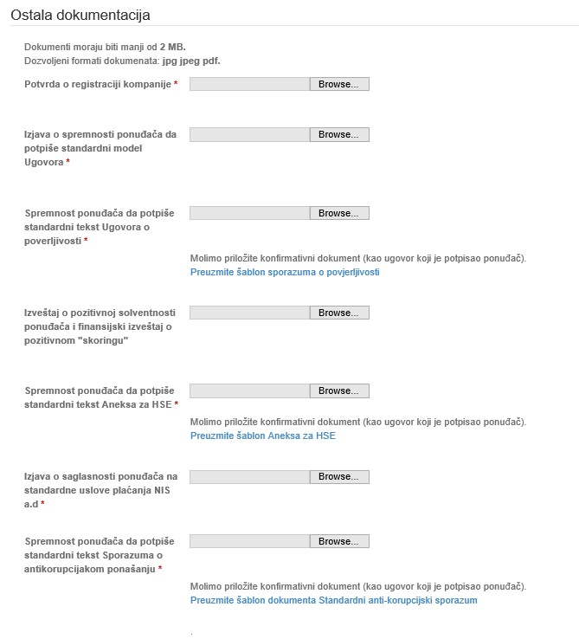
Nakon toga otvara se ekran u kom je potrebno izabrati file za slanje.
Potvrdom na opciju ‘Open’ dokument je uspešno postaljen u anketu i prazno polje kod dokumenta se popunjava.
Dokumentacija koju je potrebno proslediti obuhvata:

  - Potvrda o registraciji kompanije,
  - Izjava o spremnosti ponuđača da potpiše standardni model Ugovora
  - Spremnost ponuđača da potpiše stadardni tekst Ugovora o poverljivosti
  - Izveštaj o pozitivnoj solventnosti ponuđača i finansijski izveštaj o pozitivnom ‘‘skoringu’’,
  - Spremnost ponuđača da potpiše stadardni tekst Aneksa za HSE,
  - Izjava o saglasnost ponuđača na standardne uslove plaćanja NIS a.d.
  - Spremnost ponuđača da potpiše standardni tekst Sporazuma o antikorupcijskom ponašanju

Korisnik ima mogućnost da preuzme šablon dokumenta
-Standardni anti-korupcijski sporazum
-Standardni Ugovora o poverljivosti
-Standardni teksta Aneksa za HSE
klikom na opciju ‘Preuzmite šablon odgovarajućeg dokumenta

Nakon klika na opciju otvara se prozor za pristup dokumentu. Dokument može da se otvori bez automatskog snimanja klikom na opciju ‘Open’, da se sačuva klikom na opciju ‘Save’ ili da se sačuva sa izmenjenim nazivom dokumenta klikom na opciju ‘Save as’.
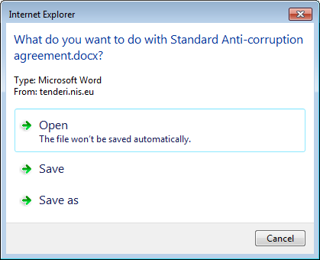
Klikom na opciju ‘Save as’ potrebno je izabrati folder u kom će se snimiti dokument i nakon toga pritisnuti opciju ‘Save’.
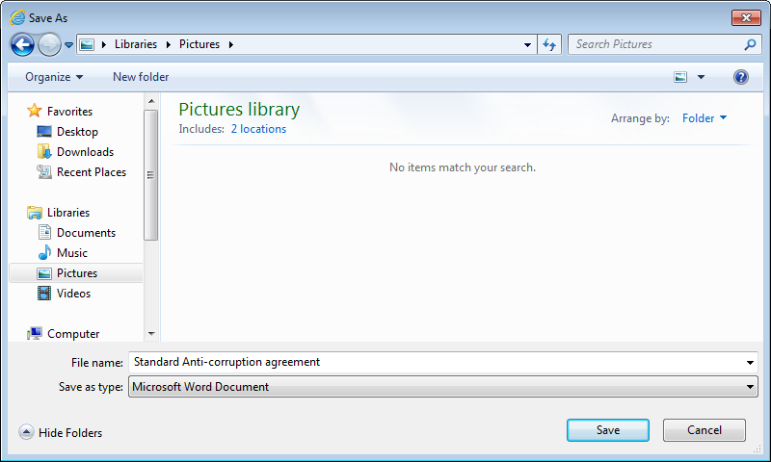

Slanje ankete na obradu
Kada se popune svi podaci anketa se šalje na obradu klikom na dugme ‘Pošalji’.
Ukoliko neki od obaveznih polja nije popunjen ekran anekete se automatski pomera na pitanje koje nije popunjeno sa porukom obaveštenja ‘Ovo je zahtevano polje’.
Nakon kompletnog popunjavanja ankete dokument se šalje na slanje klikom na opciju ‘Pošalji’ .
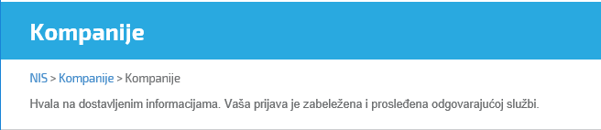
Ukoliko se izađe iz ekrana web forme pre nego što se pošalje anketa svi popunjeni podaci se brišu i potrebno je ponovo popunjavati sva polja ankete.
Nakon unosa podataka u bazu dobavljača, sve prijave ce biti dostupne referentima nabavke.

